УДК 539.3

ПРОЧНОСТНОЙ АНАЛИЗ КОМПОЗИЦИОННОГО ПОКРЫТИЯ ТРИБОТЕХНИЧЕСКОГО НАЗНАЧЕНИЯ

Панин С.В., Бочкарева С.А., Люкшин Б.А.*, Струков Ю.С.*

Учреждение Российской академии наук Институт физики прочности
и материаловедения СО РАН, г. Томск, Россия
*Томский университет систем управления и радиоэлектроники, г. Томск, Россия

РЕЗЮМЕ

В работе предлагается метод оценки прочностных свойств наполненного полимерного композитного покрытия, основанный на компьютерном моделировании и методах вычислительной механики. Предлагаемый подход позволяет связать уровень внешней нагрузки, способ ее приложения, характеристики рельефа подложки, наконец, состав материала композиции с локальными распределениями параметров напряженно-деформированного состояния и оценить прочность материала покрытия.

Ключевые слова: компьютерное моделирование; полимерное композитное покрытие; подложка; прочность; эффективный модуль упругости; степень наполнения; сверхвысоко-молекулярный полиэтилен

THE STRENGTH ANALYSIS OF COMPOSITE COVERING TRIBOTECHNICAL DESTINATION

Panin S.V., Bochkareva S.A., Ljukshin B.A., Strukov J.S.*

Institute of strength physics and materials science SB RAS, Tomsk, Russia
Tomsk University of systems of control and radioelectronics, Tomsk, Russia

SUMMARY

The method is assumed for estimate strength properties of the polymeric composition coating, based on computer simulation and numerical method. The given approach allows connecting the level of external loading, the method of its application, the characteristics of relief of substrate, the structure of material of composition (the form and the location of inclusions) with local dispensing parameters of stress-strain state and next for the forecast of firmness of covering material.

Key words: computer modeling; polymeric composition covering; substrate; firmness effective modulus of elasticity; degree of admission; extremely-macromolecular polyethylene

ВВЕДЕНИЕ

Детали из полимерных композиционных материалов (ПКМ) используются практически во всех областях промышленности: в машиностроении, судостроении, строительстве, электротехнике, горнодобывающей промышленности, для производства медицинских изделий и т.д. Многие наполненные полимерные материалы обладают хорошими антифрикционными свойствами и высокой износостойкостью. Узлы трения, изготовленные с использованием ПКМ, имеют ряд преимуществ по сравнению с использованием для этой цели металлических материалов - меньшую массу, устойчивость к химически агрессивным средам, сохранение работоспособности в большом интервале температур, бесшумность.
Широкое применение нашли покрытия из сверхвысокомолекулярного полиэтилена (СВМПЭ) и композиций на его основе с улучшенными антифрикционными (триботехническими) свойствами. СВМПЭ и композиции на его основе используют в качестве облицовки в горнорудной промышленности, для разгрузочных бункеров, покрытия дорожных катков, покрытия кузова для самосвалов, футеровки химических реакторов плитами и т.п. Щиты – пластины из СВМПЭ отличаются очень низким коэффициентом трения, высокой устойчивостью к истиранию и работоспособностью в условиях низких температур.
Наряду с положительными свойствами СВМПЭ, ему, как и многим другим полимерным материалам, присущи и некоторые недостатки. Например, при напылении СВМПЭ на металлическую подложку реализуется достаточно слабое адгезионное взаимодействие, что сказывается отрицательно при действии касательной нагрузки. Экспериментально было установлено, что добавка в СВМПЭ модификаторов и наполнителей до 10% приводит к повышению адгезии покрытий в разы и уменьшает износ в 5 и более раз [1].
Эффективность использования ПКМ существенно повышается при проектировании изделий с учетом особенностей физико-механических свойств и технологических возможностей полимеров. В связи с этим, актуальны исследования деформационно-прочностных свойств ПКМ.
Введение армирующих добавок в полимерное покрытие повышает его эксплуатационные свойства. Масштаб армирующих включений, как правило, отличается от масштаба изделий на несколько порядков. Поэтому при расчете параметров напряженно-деформированного состояния (НДС) покрытия из ПКМ задачи обычно решаются в предположении, что ПКМ является однородным, и при его расчете можно использовать так называемые эффективные характеристики. Определение этих характеристик композиции можно проводить с помощью тех или иных процедур осреднения, но разрушение обычно связывается с параметрами НДС в локальных зонах, что обычно выливается в формулировку – «прочность является структурно-чувствительной характеристикой». Главными же факторами, определяющими механическую прочность покрытия ПКМ, являются адгезионное взаимодействие и уровень межфазного взаимодействия на границе фаз полимерная матрица – наполнитель. Таким образом, прочность покрытия при действии внешних нагрузок связана в большей мере с его локальным разрушением. Такое разрушение может быть обусловлено, в частности, тем, что армирующие добавки в полимерном покрытии являются концентраторами напряжений. В зонах концентрации напряжения могут значительно отличаться от средних значений, что и приводит к локальному разрушению. При этом осредненные по объему напряжения могут быть далеки от предельных для данного материала значений.
Чтобы учесть структуру материала и оценить влияние включений на деформационно-прочностные характеристики изделия, предлагается итерационный метод оценки прочностных свойств полимерного композитного покрытия с использованием компьютерного моделирования и численных методов. Расчет проводится на примере стальной подложки и покрытия из сверхвысокомолекулярного полиэтилена, наполненного армирующими жесткими частицами. Условия эксплуатации имитируются распределенными по наружной поверхности нормальной сжимающей и касательной нагрузками. Для улучшения контакта между покрытием и подложкой на поверхность стального образца обычно наносится рельеф. В этом случае часть касательной нагрузки воспринимается выступами рельефа металлической подложки, что уменьшает напряжения и деформации в покрытии и повышает его работоспособность [1]. С другой стороны, неровности рельефа являются концентраторами напряжений, что влечет за собой появление в покрытии зон, опасных с точки зрения прочности. Предлагаемый алгоритм состоит из трех последовательных этапов (рис.1).

u_{k}, v_{k}
u_{j}, v_{j}
u_{i}, v_{i}
k
i
j
3 этап
Р_{n}
τ=0.1Р_{n}
2 этап
A
B
C
D
E, μ, G
1 этап

Рис.1. Схема алгоритма определения прочности покрытия.

1. ПЕРВЫЙ ЭТАП – ОПРЕДЕЛЕНИЕ ЭФФЕКТИВНЫХ ХАРАКТЕРИСТИК ПКМ

На первом этапе анализируется НДС представительного объема наполненной полимерной композиции (материала покрытия) с целью получения ее эффективных характеристик. Задача определения НДС решается методом конечных элементов [2-4] применительно к плоскому напряженному состоянию [5,6]. В явном виде учитывается наличие разных фаз – полимерной матрицы и армирующих включений, их взаимное расположение, характер взаимодействия, деформационно-прочностные свойства и т.д. При анализе НДС с использованием затем процедур осреднения определяется точка, связывающая средние по представительному объему напряжения и деформации, а их объединением для ряда последовательных состояний при нарастающей нагрузке строится кривая σ~ε (напряжения-деформации), определяющая эффективные характеристики материала покрытия [1,6-9]. Как правило, внешние нагрузки на первом этапе представляют собой одноосное, двухосное растяжение или чистый сдвиг, и их значения не имеют отношения к эксплуатационной нагрузке, но позволяют (при соответствующем напряженном состоянии) оценить модуль упругости (модуль Юнга), коэффициент Пуассона и модуль сдвига.

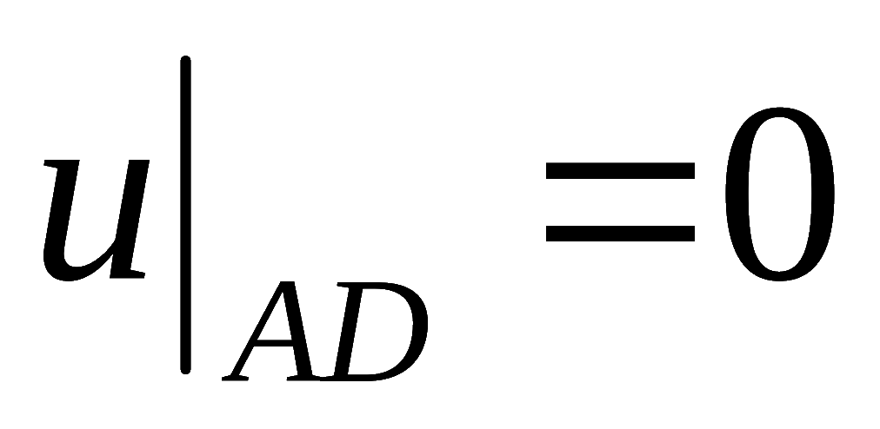
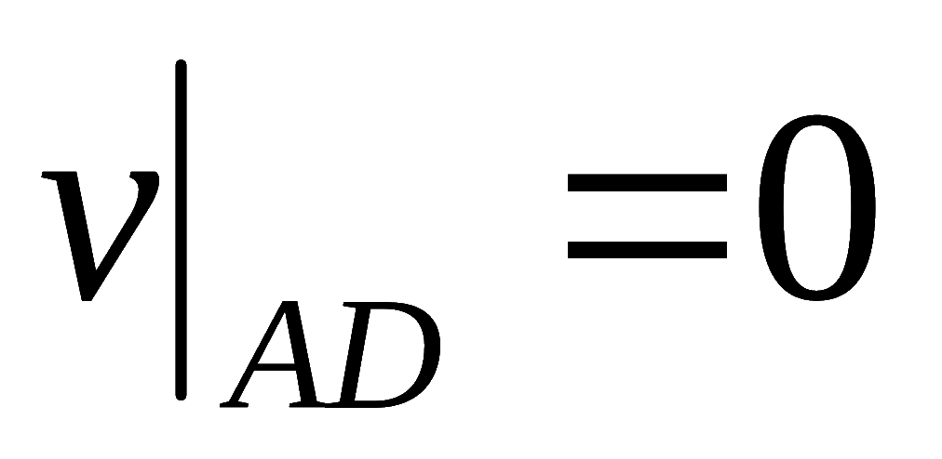
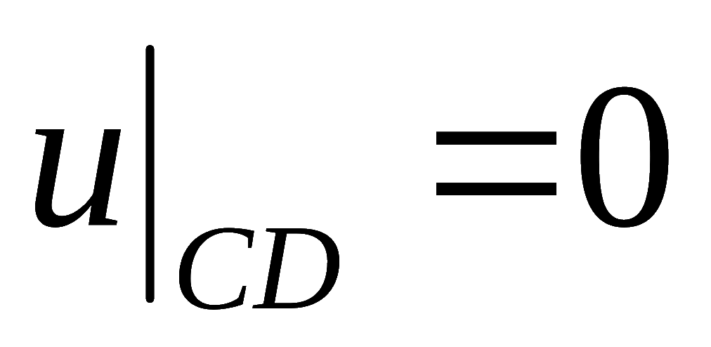
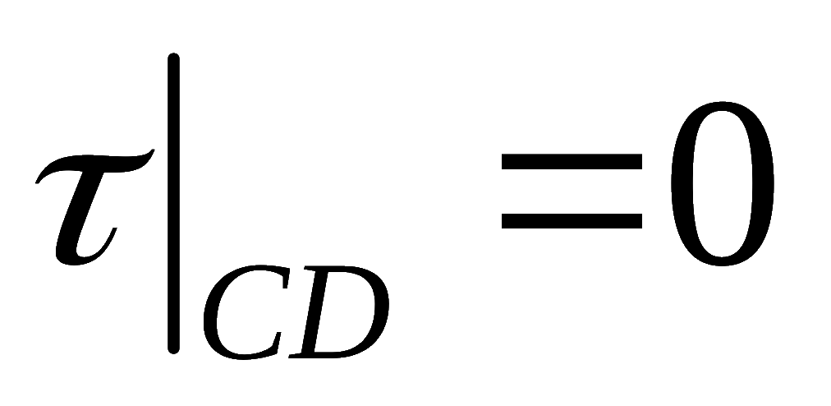

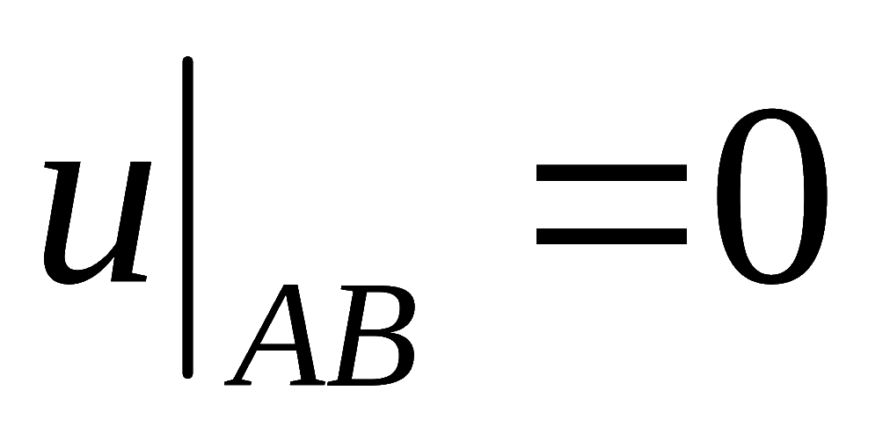
где u, v – перемещения вдоль
осей х и у, τ – касательные
напряжения

Граничные условия
y, v
x, u
0
А
D
B
C
ΔV

Рис.2. Схема расчетной области и постановка граничных условий на 1 этапе.

2. ВТОРОЙ ЭТАП – ОПРЕДЕЛЕНИЕ ПРОЧНОСТНЫХ ХАРАКТЕРИСТИК «ОДНОРОДНОГО» ПОЛИМЕРНОГО ПОКРЫТИЯ

Полученные на первом этапе эффективные характеристики композиции используются на втором этапе как характеристики «однородного» покрытия (рис.3).
После проведения расчета можно выделить области, где напряжения и/или деформации являются экстремальными – за счет конкретного способа приложения нагрузки, рельефа подложки и т.д. На этой основе можно дать оценку прочностных характеристик покрытия, когда покрытие предполагается «однородным», без учета реальной структуры материала. Однако такая оценка является неточной и приближенной в силу использования процедур осреднения.

τ=0.1Р_{n}
а
h
Р_{n}
Сталь
СВМП
1 мм
А
D
C
k
u_{k},v_{k}
j
u_{j},v_{j}
i
u_{i},v_{i}
σ_{n} _{max}
σ_{τ max}
y,v
x,u

Граничные условия
где u, v – перемещения вдоль осей ОХ и ОУ,
σ, τ – нормальные и касательные напряжения,
Р_{n} – распределенная нагрузка на поверхности покрытия.

Рис.3. Схема расчетной области на втором этапе.

3. ТРЕТИЙ ЭТАП – ОЦЕНКА ВЛИЯНИЯ СТРУКТУРЫ И СВОЙСТВ ФАЗ ПКМ НА ПРОЧНОСТНЫЕ ХАРАКТЕРИСТИКИ ПОКРЫТИЯ. РЕЗУЛЬТАТЫ РАСЧЕТОВ

На третьем этапе возникает возможность оценить значения критических параметров НДС с учетом структуры материала.
Из наиболее опасных, с точки зрения прочности, областей «вырезается» область А₁В₁С₁D₁ (рис.4), которая снова подвергается анализу прочностных характеристик.
k
u_{k}, v_{k}
j
u_{j}, v_{j}
i
u_{i}, v_{i}
B1
А1
C1
D1
x, u
y,v

Рис.4. Схема расчетной области на третьем этапе.

Профиль подложки имеет рельеф, неровности которого являются концентраторами напряжений, поэтому «опасная» область, как правило, находится на границе подложки и покрытия в окрестности вершин рельефа (рис.3). В рассматриваемом случае рельеф имел форму равносторонних треугольных зубьев высотой до 500 мкм (рис.3). Масштаб «вырезанной» области выбирается таким образом, чтобы он был соизмерим с размером включений, что позволяет учесть форму, расположение, размер и свойства включений на конечно-элементной сетке.
Граничные условия для этого объема задаются на основе напряжений и/или перемещений, полученных в расчетах на втором этапе, в результате действия эксплуатационной нагрузки на покрытие. Благодаря тому, что метод конечных элементов позволяет определять значения напряжений и перемещений в элементах и узлах, используя процедуру аппроксимации, можно получить недостающие значения по границе любой заданной области, в данном случае нашей «вырезанной» области. Таким образом, как и на первом этапе, в явном виде учитывается наличие разных фаз – полимерной матрицы и включений, а нагрузка соответствует эксплуатационной, поэтому влияние внутренней структуры материала на прочностные характеристики будет учтено. Это второй уровень оценки прочностных характеристик.
Пример распределения интенсивностей напряжений в виде поверхностей и изолиний интенсивностей напряжений приведен на рис.5: рис.5,а – на первом этапе, рис.5,б – на третьем этапе. Изолинии отражают направление линии действия нагрузки на первом и третьем этапах. Очевидно, что на рис.5,б определенный наклон изолиний и их расположение вызвано эксплуатационной нагрузкой.
y, мкм
y, мкм
x, мкм
x, мкм
σ_{i}, МПа
а)
y, мкм
y, мкм
x, мкм
σ_{i}, МПа
x, мкм
б)
Рис.5. Поверхности и изолинии распределения интенсивности напряжений.
Расчеты проводились для СВМПЭ, наполненного включениями дисперсной и игольчатой формы. Для материала, наполненного дисперсными включениями, максимальные нормальные и касательные напряжения, интенсивности деформаций и напряжений в покрытии, при учете структуры материала увеличиваются в разы (табл.,а). Степень наполнения при этом составляла 4-8%. Для игольчатой формы включений, при таких же степенях наполнения, наблюдается еще больший рост значений критических параметров (табл.,б). Для материалов, наполненных дисперсными включениями, увеличение диаметра приводит и к увеличению напряжений, что является в общем предсказуемым, так как при этом концентраторы напряжения увеличиваются. При наполнении материала включениями игольчатой формы максимальные значения напряжений в зоне их концентрации возрастают, причем эти значения достигаются в других местах расчетной области.
Таблица.
Сравнение критических значений напряжений и деформаций.
а) дисперсные включения (объемная степень наполнения 8%)
Значения параметров НДС материала покрытия  на 1 уровне  (без учета структуры) | Значения параметров НДС покрытия с учетом структуры материала (2 уровень)
 | Диаметр  включений - 2 мкм. | Диаметр  включений - 4 мкм.
σ_{i max} = 3.7 МПа  ε_{i} _{max} = 0.3 % | σ_{i max} = 3.6 МПа  ε_{i} _{max} = 1.0 % | σ_{i max} = 4.1 МПа  ε_{i} _{max} = 1.2 %
σ_{n} _{max} = -2.8 МПа  σ_{τ max} = 0.98 МПа | σ_{n max} = +1.1 МПа  σ_{τ max} = -1.2 МПа | σ_{n max} =+1.4 МПа  σ_{τ max} = 1.5 МПа
б) игольчатые включения (объемная степень наполнения 8%)
Значения  параметров НДС материала покрытия  на 1 уровне  (без учета структуры) | Значения  параметров НДС покрытия с учетом структуры материала  (2 уровень), 5x0.4 мкм | Значения  напряжений и деформаций с учетом структуры увеличились
σ_{i max} = 4.4 МПа  ε_{i} _{max} = 0.2 % | σ_{i max} = 10 МПа  ε_{i} _{max} = 3.0 % | ≈ в 2 раза  ≈ в 15 раз
σ_{n} _{max} = -3.3МПа  σ_{τ max} = 1.2 МПа | σ_{n max} = 10 МПа  σ_{τ max} = 2.7 МПа | ≈ в 4 раза  ≈ в 2 раза
σ_{i max} – максимальная интенсивность напряжений в конечном элементе
ε_{i} _{max} – максимальная интенсивность деформаций в конечном элементе
σ_{n} _{max} – максимальное нормальное напряжение в расчетной области (положительное значение соответствует отрыву, т.е. нарушению сплошности материала)
σ_{τ max} – максимальное касательное напряжение в расчетной области

Результаты расчетов (табл.) показывают, как изменяются значения параметров напряженно-деформированного состояния с учетом структурных особенностей материала. Так, если при нагружении покрытия на 2 этапе нет положительных нормальных напряжений (соответствующих нарушению сплошности), то при расчете с учетом структуры на третьем этапе видно, что при той же нагрузке нормальные «отрывные» напряжения возникают на границе матрица-включение, а касательные напряжения значительно больше, чем для однородного покрытия.
При выходе этих параметров на предельно допустимые значения можно говорить о возникновении локального разрушения. Учет локального разрушения играет значительную роль особенно для таких материалов, у которых слабая адгезионная связь между наполнителем и матрицей. В частности, это актуально для композиций на основе сверхвысокомолекулярного полиэтилена.

ВЫВОДЫ

- Предлагаемый метод анализа позволяет связать уровень внешней нагрузки, способ ее приложения, характеристики рельефа подложки, состав материала композиции с локальными распределениями параметров НДС и дать оценку прочности материала покрытия.
- Проведенные расчеты позволяют оценить влияние формы и размеров армирующих включений на прочностные характеристики материала покрытия для конкретного рельефа подложки.

ЛИТЕРАТУРА

- Люкшин Б.А., Панин С.В., Бочкарева С.А., Люкшин П.А., Матолыгина Н.Ю., Осипов Ю.В. Компьютерное конструирование наполненных полимерных композиций. – Томск: Томский государственный университет систем управления и радиоэлектроники, 2007. – 216с.
- Зенкевич О. Метод конечных элементов в технике. – М.: Мир, 1975. – 541с.
- Сегерлинд Л. Применение метода конечных элементов. – М.: Мир, 1979. – 392с.
- Справочник по строительной механике корабля. Пластины. Теория упругости, пластичности и ползучести. Численные методы. – Л.: Судостроение, 1982. – Т.2. – 464 с.
- Киселев В.А. Плоская задача теории упругости. – М.: Высшая школа, 1976. –151 с.
- Тимошенко С.П., Гудьер Дж. Теория упругости. / Пер. с англ. – М.: Наука, 1975. – 576 с.
- Дашук И.А., Люкшин Б.А., Люкшин П.А., Матолыгина Н.А. Влияние деформационно-прочностных свойств структурных элементов на характеристики дисперсно наполненных композиций // Механика композиционных материалов и конструкций. – 2004. – Т.10 – №3. – С.366-384.
- Люкшин Б.А., Герасимов А.В., Кректулева Р.А., Люкшин П.А. Моделирование физико-механических процессов в неоднородных конструкциях. – Новосибирск: Изд-во СО РАН, 2001. – 272с.
- Люкшин Б.А., Люкшин П.А. Прочностной анализ дисперсно-наполненных полимерных систем на мезоуровне // Физическая мезомеханика. – 1999. – Т.2 – №1-2. – С.57-67.
Поступила в редакцию 13 ноября 2009 года.

Работа выполнена при поддержке РФФИ, проекты: 08-01-00205-а, 09-08-00752-а и ФЦП «Научные и научно-педагогические кадры инновационной России», контракт П-486 от 04.08.2009.
Сведения об авторах: Панин Сергей Викторович, д.т.н., зав.лаб., Институт физики прочности и материаловедения СО РАН, г. Томск, Россия, e-mail: svp@ispms.tsc.ru Бочкарева Светлана Алексеевна, н.с., Институт физики прочности и материаловедения СО РАН, г. Томск, Россия, e-mail: svetlanab7@yandex.ru Люкшин Борис Александрович, д.т.н., профессор, Томский университет систем управления и радиоэлектроники, г. Томск, Россия, e-mail: lba2008@yandex.ru Струков Юрий Сергеевич, инженер кафедры МГУК, Томский университет систем управления и радиоэлектроники, г. Томск, Россия, e-mail: regent@ftf.tsu.ru

